Manajemen Petugas

Pada menu manajemen petugas, terdapat data petugas yang menjadi administrator dalam aplikasi ini. Yang terdiri dari Nomor Registrasi Pokok (NRP), Nama Petugas, Username, dan Password untuk login.

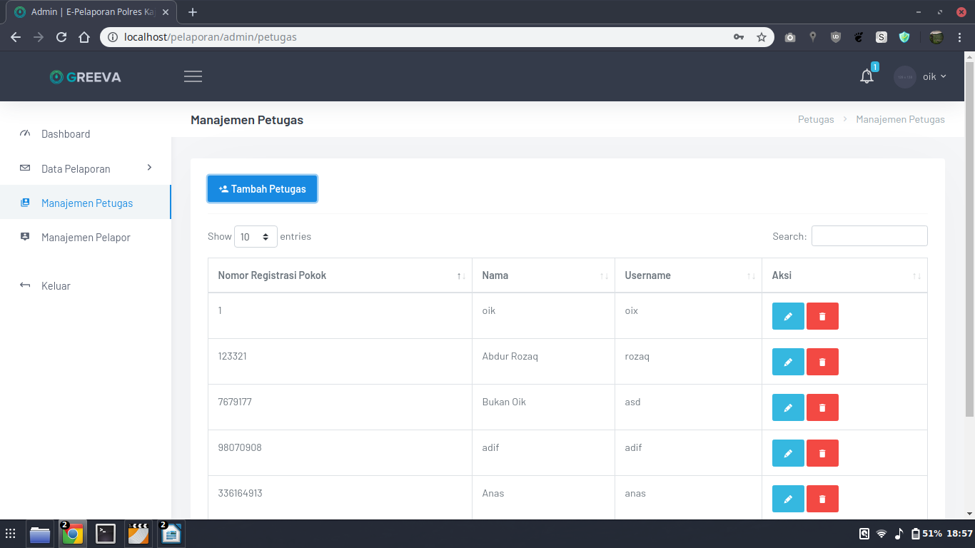

Tombol Tambah Data Petugas
Dengan mengklik tombol ini, maka akan muncul form tambah data petugas. Diwajibkan untuk mengisi seluruh form. Kemudian klik simpan dan petugas dapat login sebagai administrator menggunakan username serta password yang barusan di tambahkan

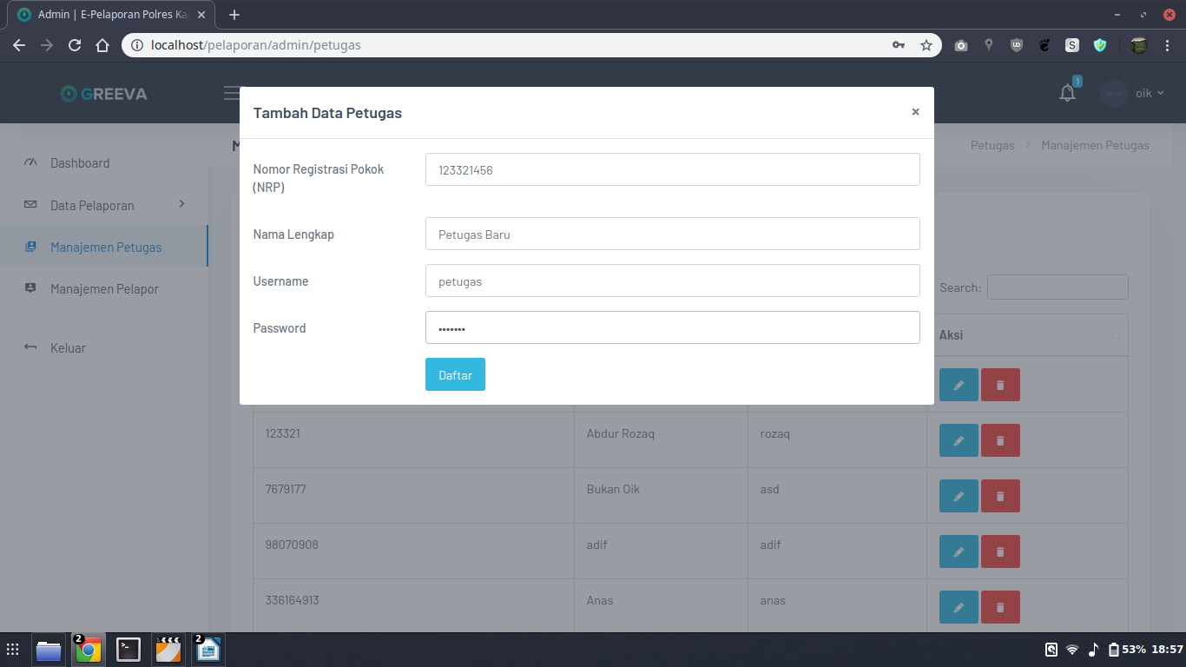

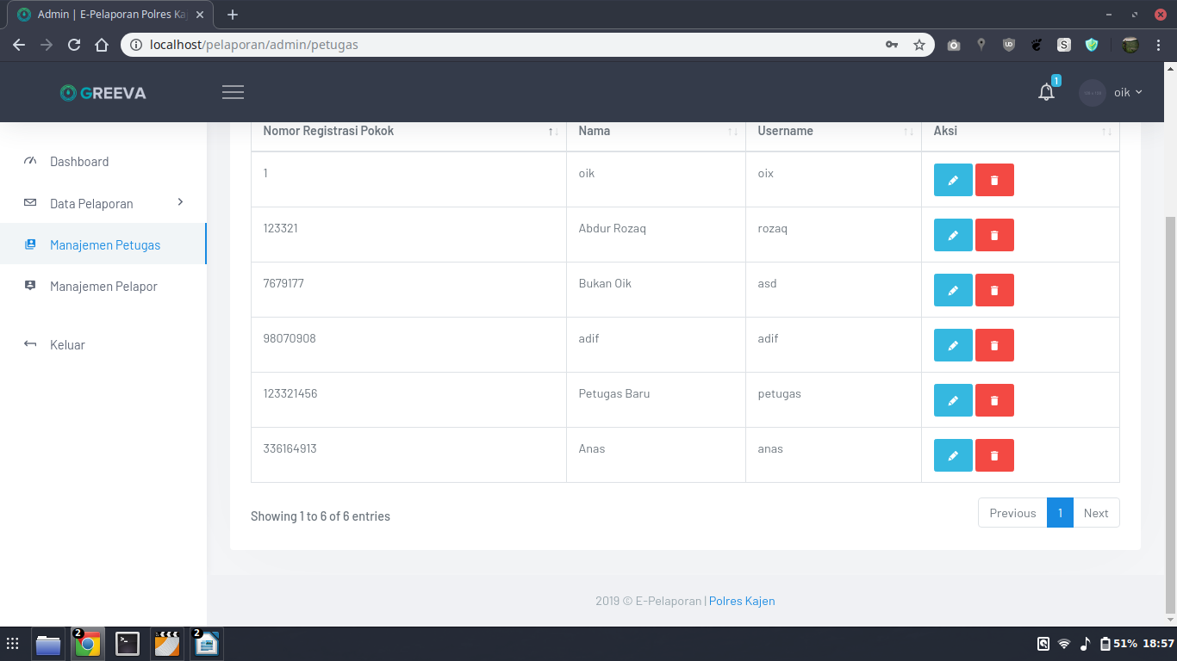

Hapus Petugas
Mengklik tombol ini akan menghapus data petugas, namun sebelumnya akan ada pesan peringatan apakah akan benar” menghapus data petugas.

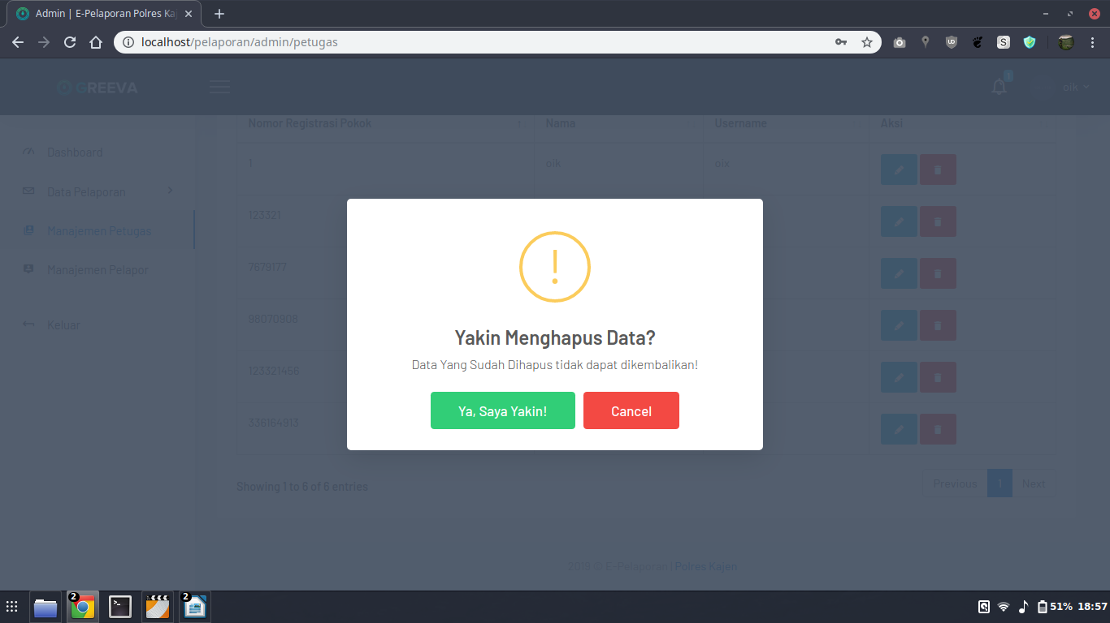
Manajemen Pelapor

Pada menu manajemen pelapor, terdapat data pelapor yang menjadi user dalam aplikasi ini. Yang terdiri dari NIK, Nama Lengkap, Tempat/ Tanggal Lahir, Alamat, No. HP, Email, Foto KTP, dan Password untuk login kedalam sistem ini.

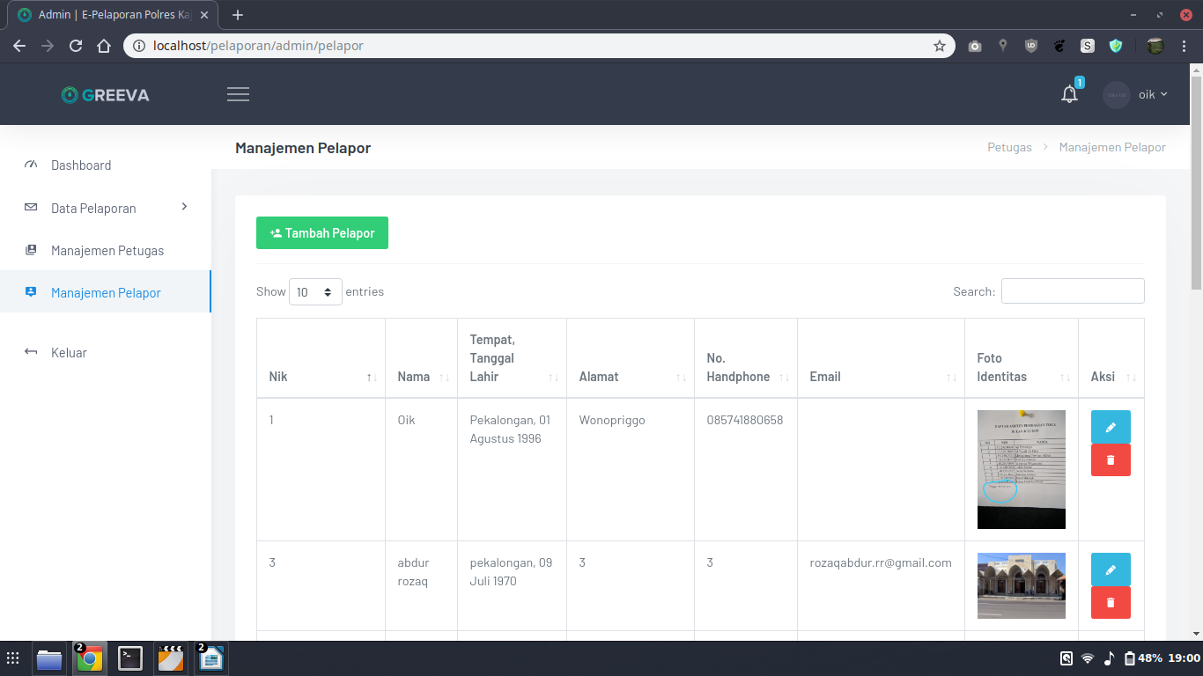

Tombol Tambah Data Pelapor
Dengan mengklik tombol ini, maka akan muncul form tambah data pelapor. Diwajibkan untuk mengisi seluruh form kecuali form email yang bersifat opsional. Kemudian klik simpan dan pelapor dapat login sebagai nik serta password yang barusan di tambahkan.

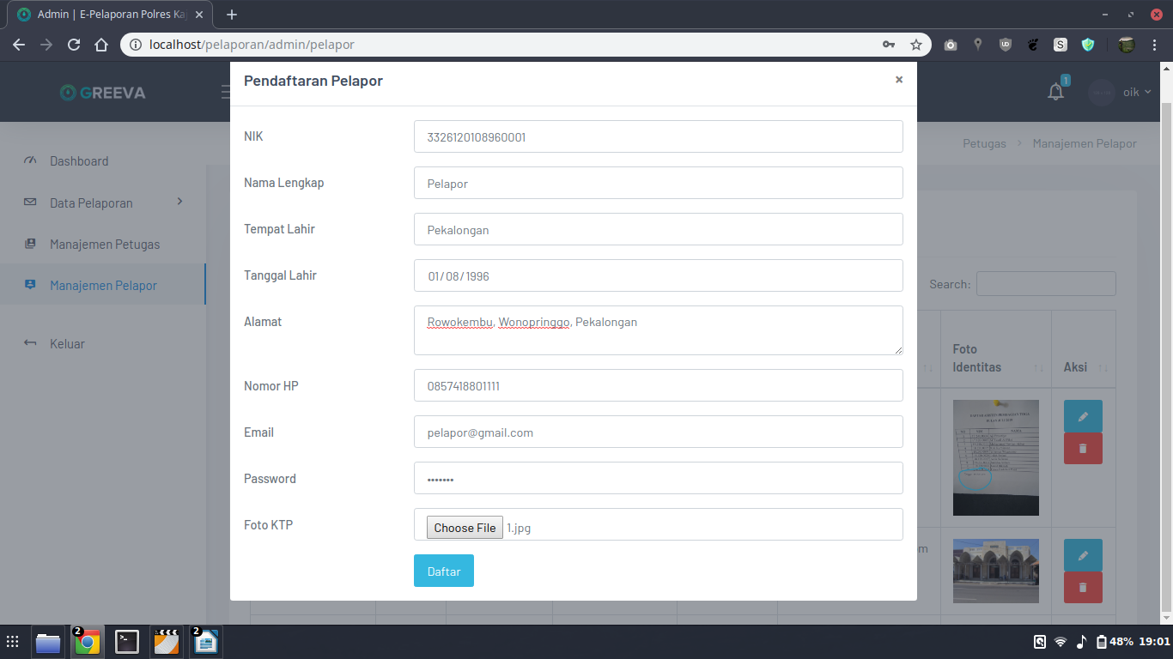

Reset Password Pelapor
Dengan mengklik tombol ini, akan muncul peringatan apakah akan mereset password login pelapor menjadi 123, klik ya maka password login pelapor tersebut akan diubah menjadi 123.
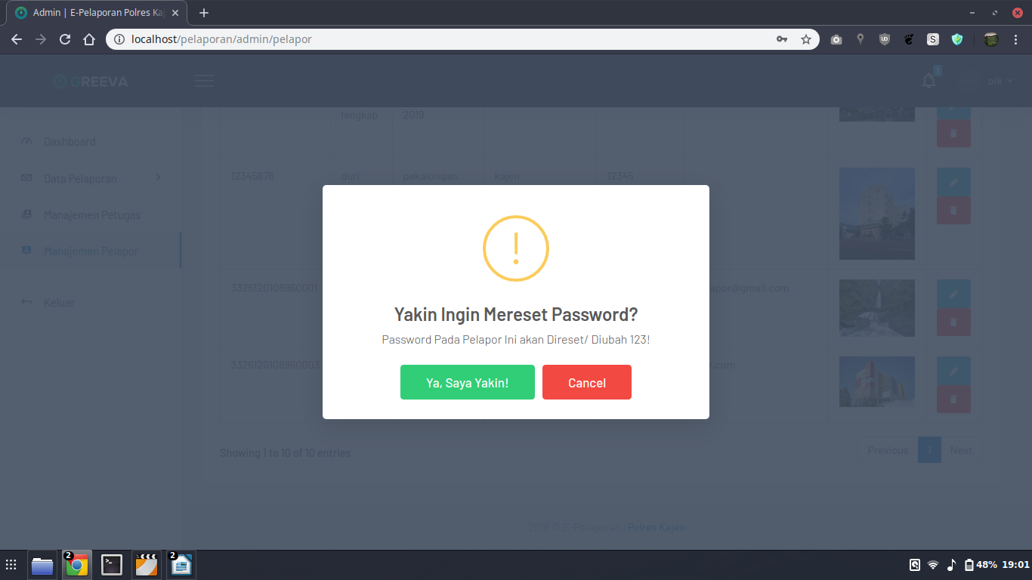

Hapus Pelapor
Mengklik tombol ini akan menghapus data pelapor, namun sebelumnya akan ada pesan peringatan apakah akan benar” menghapus data pelapor.

